Masterarbeit: (TU Berlin)

Thema:

Entwicklung eines Datenfusion-Modells zur Erkennung von elektronischen Bauteilen und anschließende Generierung eines Life-cycle-inventory-Platinenmodells.

Zuordnung Forschungsfeld und/oder Projekt:

Projekt INPIKO

Kooperationspartner:
Fraunhofer-Institut für Zuverlässigkeit und Mikrointegration IZM, Abteilung Environmental & Reliability Engineering

Zeitraum: 07/2014 bis 10/2014

Betreuer/in:

Dipl.-Ing. Hendrik Grosser, Dr.-Ing. Perrine Chancerel

Zielsetzung:

Es soll ein -Datenfusions Modell zur Bauteilerkennung und Klassifizierung von elektronischen Bauteilen auf Platinen erstellt werden. Dabei sollen verschieden Algorithmen zur Merkmalsgenerierung von einer Vielzahl von Bildern identischer elektronischer Bauteilpackages eingesetzt werden. Diese Merkmale sowie vohandenes a-priori-Wissen sollen zur Erkennung und Klassifikation von elektronischen Bauteilen eingesetzt werden. Die Datenfusion soll dabei auf Merkmalsebene (feature-level) sowie Entscheidungseben (decision-level) erfolgen. Dabei sollen Merkmale aus der Bauteilform, Farbe, sowie dem Frequenzbereich gewonnen werden. Anhand der Klassifizierten Bauteile soll mithilfe von Schrifterkennungsalgorithmen sowie mithilfer einer Bauteildatenbank die genaue Bauteilbezeichnung erkannt werden. Anschließend sollen anhand der ermittelten Ergebnisse verschieden Bereiche der Platine in Klassen eingeteilt werden: 1) Genaue Bauteilbezeichnung erkannt 2) Bauteilpackage erkannt 3) Platinenoberfläche erkannt 4) Undefinierter Bereich.
Desweiteren soll ein Life-cycle-inventory-Platinenmodell automatisch generiert werden, welches mittels ILCD-format in LCA-Software (GaBi, openLCA) importiert werden kann.

Vorhaben und/oder Arbeitspakete:

- Erstellung einer Datenbank für verschiedene elektronischer Bauteilpackages und Zuordnung von LCI-Modellen (Life cycle inventory) aus LCA-Datenbanken zu Bauteilen/Bauteilpackages
- Segmentierung der Platinenoberfläche
- Recherche, Auswahl und Entwicklung verschiedener Algorithmen zur Merkmalsgenerierung
- Analyse verschiedener Algorithmen zur Datenfusion auf feture-level bzw. feature selection
- Training,Test und Verifikation verschiedener Algorithmen zu Klassifikation der Bauteile
- Vergleich und Bewertung verschiedener Techniken zur Decision-fusion und Auswahl geeigneter Decision-fusion-technik
- Vergleich/Auswahl/Entwicklung verschiedener Schrifterkennungsalgorithmen zur Erkennung von Bauteilbezeichnungen auf Basis einer Bauteildatenbank
- Verfahren zur Klassifizierung der Platinenoberfläche in folgende Bereiche:
- Bauteilpackage erkannt + genaue Bauteilbezeichnung erkannt
- Bauteilpackage erkannt
- Platinenoberfläche erkannt
- Undefinierter Bereich
- Entwicklung einer Schnittstelle zur automatischen Generierung eines Life-cycle-inventory-Platinenmodells
- Bewertung des Modells und Diskussion über weitere Entwicklungen

1. Erstellung einer Datenbank für verschieden elektronische Bauteilpackages und Zuordnung von LCI-Modellen (Life cycle inventory) aus LCI-Datenbanken zur Bauteil/Bautielpackageerkennung.

Die Datenbank besteht im wesentlichen aus Daten für die 2D-Bildverarbeitung in der jedes Bautel duch eine Vielzahl von Representationenn (Bildern) gespeichert wird. Anhand dieser sollen Merkmale generiert werden durh die eine Bauteilklassifikation möglich ist.
Bsp.:

2. Segmentierung der Platinenoberfläche

Bei der Segmentierung der Bauteiloberfläche soll das Ziel erreicht werden den Suchraum der Bauteile zu verkleinern. Zuerst wird das Bild auf weißem Hintergrund untersucht. Um die Platine im Bild zu Segmentierung.
Dazu wird ein Region-growing verfahren eingesetzt um Segment (Regionen mit ähnlichem Farebe) der Platine zu bilden. Die einzelnen Segmente werden anhand ihres mittleren Farbwertes in einem Mehrstufigen Verfahren mittels knn-classifier in Klassen ähnlicher Farbe eingeteilt. Dadurch entsteht ein Clusterpyramide in der im nächsten Schritt enschieden wird welches Bild die Segmentierung der Platinenoberfläche am besten repräsentiert. Dazu wurde ein SVM-Klassifikator mit folgenden Merkmalen antrainiert:

Merkmale | Repräsentation | Anzahl der Merkmale
Anzahl der Blobs | Geringer als bei schlechten Repräsentationen | 1
Anzahl der Kantenpunkte | Größer als bei schlechter Repräsentation | 1
Flächenanteil | Größer als bei schlechter Repräsentation | 1
Kovarianzmatrix |  | 6

Ergebniss:
Das Verfahren liefert eine gute Segmentierung der Platinen bei farblich eindeutig abgrenzbarer Platinenoberfläche (blau, grün, rot,...), stößt jedoch bei farbähnlichen Bauteilen (schwarz) sowie auftretenden Schatten an seine Grenzen.
Da die Bauteilsegmentierung im INPIKO-Projekt bereits durch eine Plane-segmentierung durchgeführt wird, soll im Rahmen der Masterarbeit keine weitere weitreichende Verbesserung der Platinenoberflächensegmentierung vorgenommen werden.

Clusterpyramide
Illustration 1: -1.1078
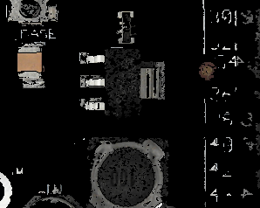Illustration 2: 1.5687
Illustration 5: -1.1613
Illustration 3: 0.9853
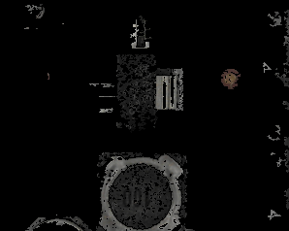Illustration 6: 1.5103
Illustration 7: 1.3110
Illustration 9: -0.9741
Illustration 8: 0.9329
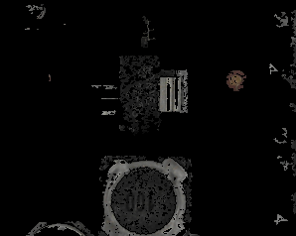Illustration 4: 1.5993
Illustration 11: Segmentation result
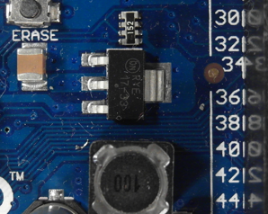Illustration 10: Original

3. Recherche, Auswahl und Entwicklung verschiedener Algorithmen zur Merkmalsgenerierung

